Analisis QoS WLAN Cisco Packet Tracer
Nancy Olivia Syahanifa¹, Tia Fiendi Aryaningtyas², Muhammad Surya Sanjiwani³,
Muhammad Ikhlashul Yoren⁴, Faravy Widyawan⁵
Strata I Teknik Telekomunikasi, Universitas Telkom
Jln. Telekomunikasi No. 1, Terusan Buahbatu – Bojongsoang, Sukapura,
Kec. Dayeuhkolot, Kabupaten Bandung, Jawa Barat 40257
¹nancyoliviasyahanifa@student.telkomuniversity.ac.id
²tiafiendi@student.telkomuniversity.ac.id
³suryasanjiwani@student.telkomuniversity.ac.id
⁴mikhlas@student.telkomuniversity.ac.id
⁵faravywidyawan@student.telkomuniversity.ac.id

Abstrak— Kemajuan teknologi yang semakin pesat di mana tenaga kerja pada bidang komputerisasi menjadi meningkat. Hal ini menyebabkan banyaknya permintaan untuk diadakannya jaringan antar komputer pada perusahaan maupun instansi lainnya. Oleh karena itu, dalam sebuah jaringan komputer akan dilihat dari segi kualitas pengiriman dan penerimaan data. Dalam analisis jaringan, hal yang perlu dianalisis adalah bandwidth antar client. Dalam proses komunikasi data, akan terdapat delay pada awal proses pengiriman data. Hal ini dikarenakan jalur pengiriman data terhambat oleh banyaknya pengiriman data pada jalur jaringan yang digunakan. Dalam hal ini juga terdapat packet loss yang disebabkan oleh tingginya traffic selama proses komunikasi data.

Kata kunci— jaringan komputer, analisis jaringan, bandwidth, delay, packet loss

Abstract— Technological advances are increasing rapidly where the workforce in the field of computerization is increasing. This causes many requests for the holding of a network between computers in companies and other agencies. Therefore, in a computer network will be seen in terms of the quality of sending and receiving data. In network analysis, the thing that needs to be analyzed is the bandwidth between clients. In the data communication process, there will be a delay at the beginning of the data transmission process. This is because the data transmission path is hampered by the large number of data transmissions on the network path used. In this case there is also packet loss caused by high traffic during the data communication process.

Kata kunci— computer network, network analysis, bandwidth, delay, packet loss

- Pendahuluan
Kemajuan teknologi yang semakin pesat di mana tenaga kerja pada bidang komputerisasi menjadi meningkat. Hal ini menyebabkan banyaknya permintaan untuk diadakannya jaringan antar komputer pada perusahaan maupun instansi lainnya. Oleh karena itu dalam sebuah jaringan komputer, yang akan dilihat adalah kualitas dari pengiriman dan penerimaan data. Dalam proses yang akan dilalui dalam mentransmisikan data pada jaringan komputer terdapat hal-hal yang perlu dianalisis yaitu, Delay, Packet Loss, Jitter, dan Throughput dari sebuah jaringan yang akan dibuat pada Cisco Packet Tracer.
Sesuai dengan topik yang dibahas pada tugas besar ini adalah Analisis QoS WLAN Cisco Packet Tracer. Dalam analisis jaringan komputer ini juga perlu dianalisis dari bandwidth antar client pada jaringan. Dilihat dari kecepatan upload dan download yang dilakukan oleh setiap client, misalkan delay saat pengiriman data, pada awal proses pengiriman data dikirim ke tujuan dengan lancar, akan tetapi jalur pengiriman data mungkin terhambat akan banyaknya pengiriman data pada jalur jaringan tersebut. Dapat terjadi juga paket data gagal ditransmisikan di tengah jalan, hal ini disebabkan oleh Packet Loss, di mana proses pengiriman terjadi traffic selama proses komunikasi data. Hal yang dibahas di atas ditujukan untuk mengetahui bagaimana sebuah jaringan komputer memiliki QoS yang baik. Selain itu, dalam analisis ini juga akan menjelaskan bagaimana QoS yang buruk dalam suatu jaringan.
Dalam sebuah jaringan, parameter QoS sangat penting untuk mengetahui apakah jaringan tersebut berjalan secara optimal atau tidak. Sebagai contoh, laju bit yang diperlukan, delay, jitter, probabilitas packet dropping atau Bit Error Rate (BER) dapat dijamin. Jaminan QoS penting jika kapasitas jaringan tidak cukup, terutama untuk aplikasi streaming multimedia secara real-time seperti voice over IP, game online dan IP-TV, karena sering kali ini tetap memerlukan bit rate dan tidak diperbolehkan adanya delay, dan dalam jaringan di mana kapasitas resource yang terbatas, misalnya dalam komunikasi data seluler. Dalam ketiadaan jaringan, mekanisme QoS tidak diperlukan. Sebuah jaringan atau protokol yang mendukung QoS dapat menyepakati sebuah kontrak traffic dengan software aplikasi dan kapasitas cadangan di node jaringan, misalnya saat sesi fase pembentukan. Dalam laporan tugas besar kali ini, kelompok kami menganalisis QoS dalam jaringan WLAN dengan topologi menggunakan Cisco Packet Tracer.

- Landasan Teori
Wireless Local Area Network (WLAN) merupakan suatu jaringan komputer yang menggunakan suatu gelombang yang menjadi alat untuk mentransferkan data. Gelombang yang digunakan adalah gelombang radio. Seluruh informasi yang ada di kirim menggunakan gelombang radio antara satu komputer dengan komputer lainnya. Terdapat dua macam operasi dasar pada IEEE 802.1, yaitu mode ad-hoc dan infrastructure. Dalam mode ad hoc, file data ditransmisikan langsung oleh unit seluler secara peer-to-peer. Sedangkan dalam mode infrastructure, komunikasi yang dilakukan oleh unit seluler dilakukan melalui access point yang berfungsi sebagai jembatan ke jaringan lain.
Jaringan komunikasi yang dilakukan dengan menggunakan Wireless LAN cenderung lebih bebas dan fleksibel. Sehingga, terdapat kemungkinan bahwa koneksi yang dibuat akan digunakan orang lain pula. Oleh karena itu, terdapat beberapa mekanisme enkripsi untuk mencegah masuknya penyusup. Terdapat dua jenis enkripsi yaitu Wired Equivalent Privacy dan WI-FI Protectet Access (WPA).
Semua komponen atau perangkat yang saling terhubung dengan menggunakan jaringan nirkabel (WLAN) disebut sebagai stasiun (STA). Semua stasiun yang ada dan saling terhubung saling dilengkapi dengan WNIC (Wireless Network Interface Controllers). WNIC atau Wireless Network Interface Controllers merupakan pengontrol jaringan yang berbasis wireless radio. Wireless station dibagi menjadi dua bagian yaitu klien dan wireless access point. Stasiun pangkalan untuk jaringan nirkabel berupa access point biasanya berbentuk wireless router. Wireless router akan mengirimkan gelombang radio yang akhirnya ditangkap oleh klien. Klien yang dimaksud dalam tahap ini adalah perangkat seperti smartphone dan PC.
Quality of Service (QoS) adalah metode pengukuran yang digunakan untuk menentukan kapabilitas jaringan, seperti aplikasi jaringan, host, atau router untuk menyediakan layanan jaringan yang lebih baik dan lebih terencana yang memenuhi kebutuhan layanan. QoS suatu jaringan berhubungan dengan kecepatan dan keandalan penyediaan berbagai jenis data dalam suatu komunikasi. QoS juga memberikan kemampuan untuk mendefinisikan atribut layanan yang disediakan baik secara kualitatif maupun kuantitatif. Tujuan QoS adalah untuk memberikan kualitas layanan yang selaras dengan persyaratan layanan jaringan.
Parameter pada QoS yaitu delay, throughput, jitter, dan packet loss. Throughput yaitu kecepatan (rate) transfer data efektif, yang diukur dalam bps (bit per second). Throughput adalah jumlah total kedatangan paket yang sukses yang diamati pada tujuan selama interval waktu tertentu dibagi oleh durasi interval waktu tersebut. Jitter atau Variasi Kedatangan Paket adalah selisih antara delay yang pertama dengan delay yang selanjutnya. Packet loss merupakan suatu parameter yang menggambarkan suatu kondisi yang menunjukkan jumlah total paket yang hilang dapat terjadi karena collision dan congestion pada jaringan.

Kategori Throughput | Throughput | Indeks
Sangat Bagus | >450 bps | 4
Bagus | 300 s/d 450 bps | 3
Sedang | 150 s/d 300 bps | 2
Buruk | < 150 bps | 1

Tabel I. Parameter QoS Throughput

Kategori Packet Loss | Packet Loss | Indeks
Sangat Bagus | 0% | 4
Bagus | 3% | 3
Sedang | 15% | 2
Buruk | 25% | 1

Tabel II. Parameter QoS Packet Loss

Kategori Delay | Delay | Indeks
Sangat Bagus | <150 ms | 4
Bagus | 300 s/d 450 ms | 3
Sedang | 150 s/d 300 ms | 2
Buruk | > 450 ms | 1

Tabel III. Parameter QoS Delay

Kategori Jitter | Jitter | Indeks
Sangat Bagus | 0 ms | 4
Bagus | 0 - 75 ms | 3
Sedang | 75 - 125 ms | 2
Buruk | 125 - 225 ms | 1

Tabel IV. Parameter QoS Jitter

Nilai Indeks | Persentase (%) | Kategori
3.8 – 4 | 95 – 100 % | Sangat Bagus
3 – 3.79 | 75 – 94.75% | Bagus
2 – 2.99 | 50 – 74.75% | Sedang
1 – 1.99 | 25 – 49.75% | Buruk

Tabel V. Standarisasi QoS TIPHON

Tabel I, II, dan III adalah tabel standarisasi TIPHON. TIPHON merupakan standar penilaian parameter QoS yang dikeluarkan oleh badan standar ETSI (European Telecommunications Standards Institue). Kemudian dianalisis bagaimana kriteria jaringan tersebut dan diambil kesimpulan dari hasil parameter-parameter tersebut.
- Batasan Masalah
Batasan masalah dalam laporan ini ditujukan agar dapat diperoleh inti bahasan yang spesifik dan lebih mudah untuk dipahami. Adapun batasan masalah dapat dirumuskan sebagai berikut:
- Menggunakan topologi WLAN
- Menganalisis QoS saat melakukan Video Converence.
- Topologi dirancang dalam simulasi Cisco Packet Tracer.
- Menganalisis QoS berdasarkan hasil simulasi.
- Metode Penelitian
Dalam penelitian ini, metode yang digunakan adalah metode eksperimental. Metode eksperimental ini, peneliti melakukan identifikasi permasalahan, melakukan percobaan atau eksperimen, mengumpulkan data hasil percobaan atau eksperimen, melakukan analisis data, dan membuat laporan penelitian.

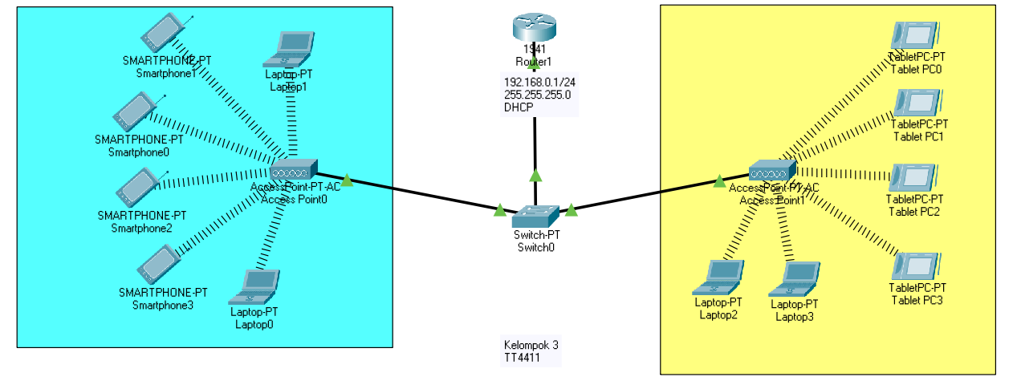
Gambar I. Topologi Pada Simulasi

Penelitian ini dilakukan dengan membangun sebuah topologi pada Cisco Packet Tracer dengan menggunakan WLAN sebagai koneksi. Kemudian, melakukan percobaan pada Wireshark sesuai dengan topologi yang telah dibangun, dan menggunakan koneksi WLAN untuk mencari parameter dari QoS, yaitu Delay, Packet Loss, Throughput, dan Jitter. Penelitian pada Wireshark dilakukan dengan membuka situs atau platform online kurang lebih selama 10 menit.
Start
Merancang Topologi di Cisco Packet Tracer
Melakukan Simulasi di Wireshark
Melakukan Perhitungan dan Analisis Hasil
Pembuatan Laporan dan Video Simulasi
Finish

Flowchart Percobaan
- Hasil dan Pembahasan
Berikut ini adalah hasil dan pembahasan dari percobaan dengan Wireshark.

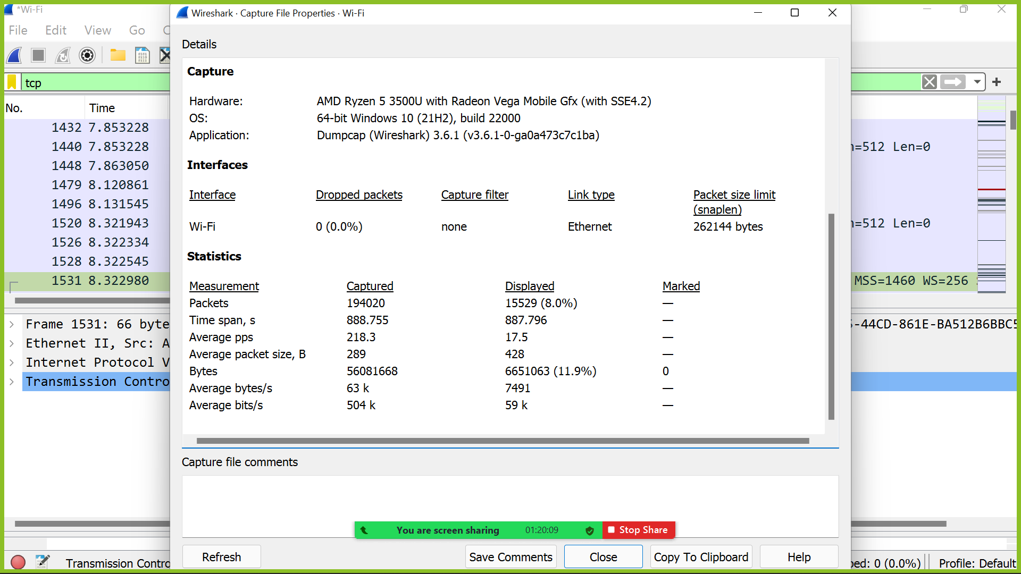
Gambar II. Hasil Throughput

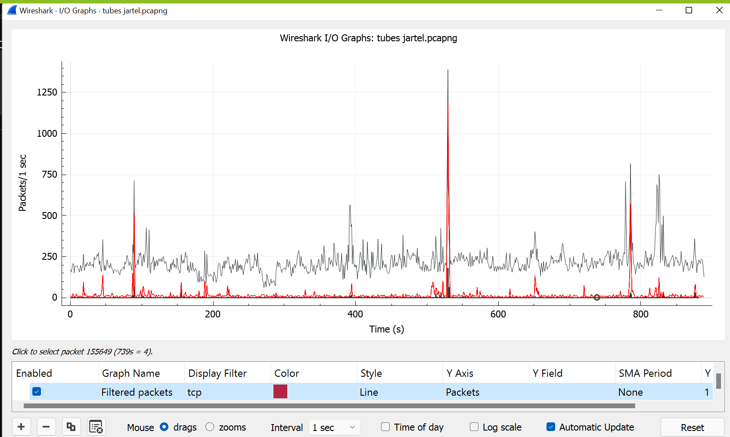

Gambar III. Grafik Throughput

Besar throughput pada percobaan adalah 504811.05. Pada suatu jaringan telekomunikasi dipengaruhi oleh beberapa faktor. Di antaranya adalah piranti jaringan, tipe data yang ditransfer, topologi jaringan, banyaknya pengguna yang terkoneksi, spesifikasi komputer client dan server, dan induksi listrik serta cuaca. Semakin tinggi faktor-faktor tersebut, maka akan semakin baik pula throughput yang dihasilkan.

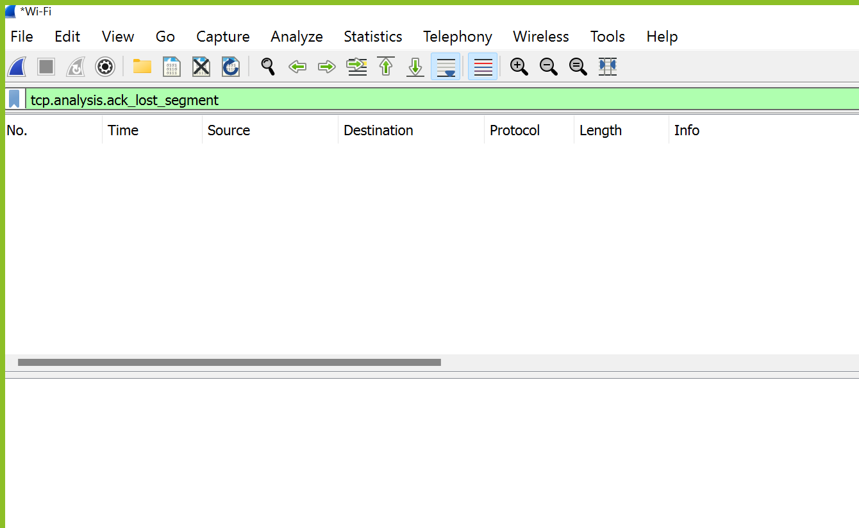
Gambar IV. Hasil Packet Loss

Gambar V. Grafik Packet Loss

Pada percobaan ini, packet loss dihasilkan sebesar 0% atau bisa dikatakan tidak terdapat packet loss. Pada umumnya, ada 3 faktor penyebab terjadinya packet loss, kesalahan bit yang disebabkan oleh noise atau kesalahan peralatan, terjadinya delay yang disebabkan oleh kepadatan aliran trafik pada jaringan sehingga mempengaruhi jitter sehingga membuat buffer penuh sebagai akibat antrian paket, rerouting paket untuk menghindari kemacetan dalam jaringan. Pada Gambar V, tidak ada line atau garis berwarna biru yang merepresentasikan packet loss dikarenakan pada percobaan ini memiliki packet loss sebesar 0%.

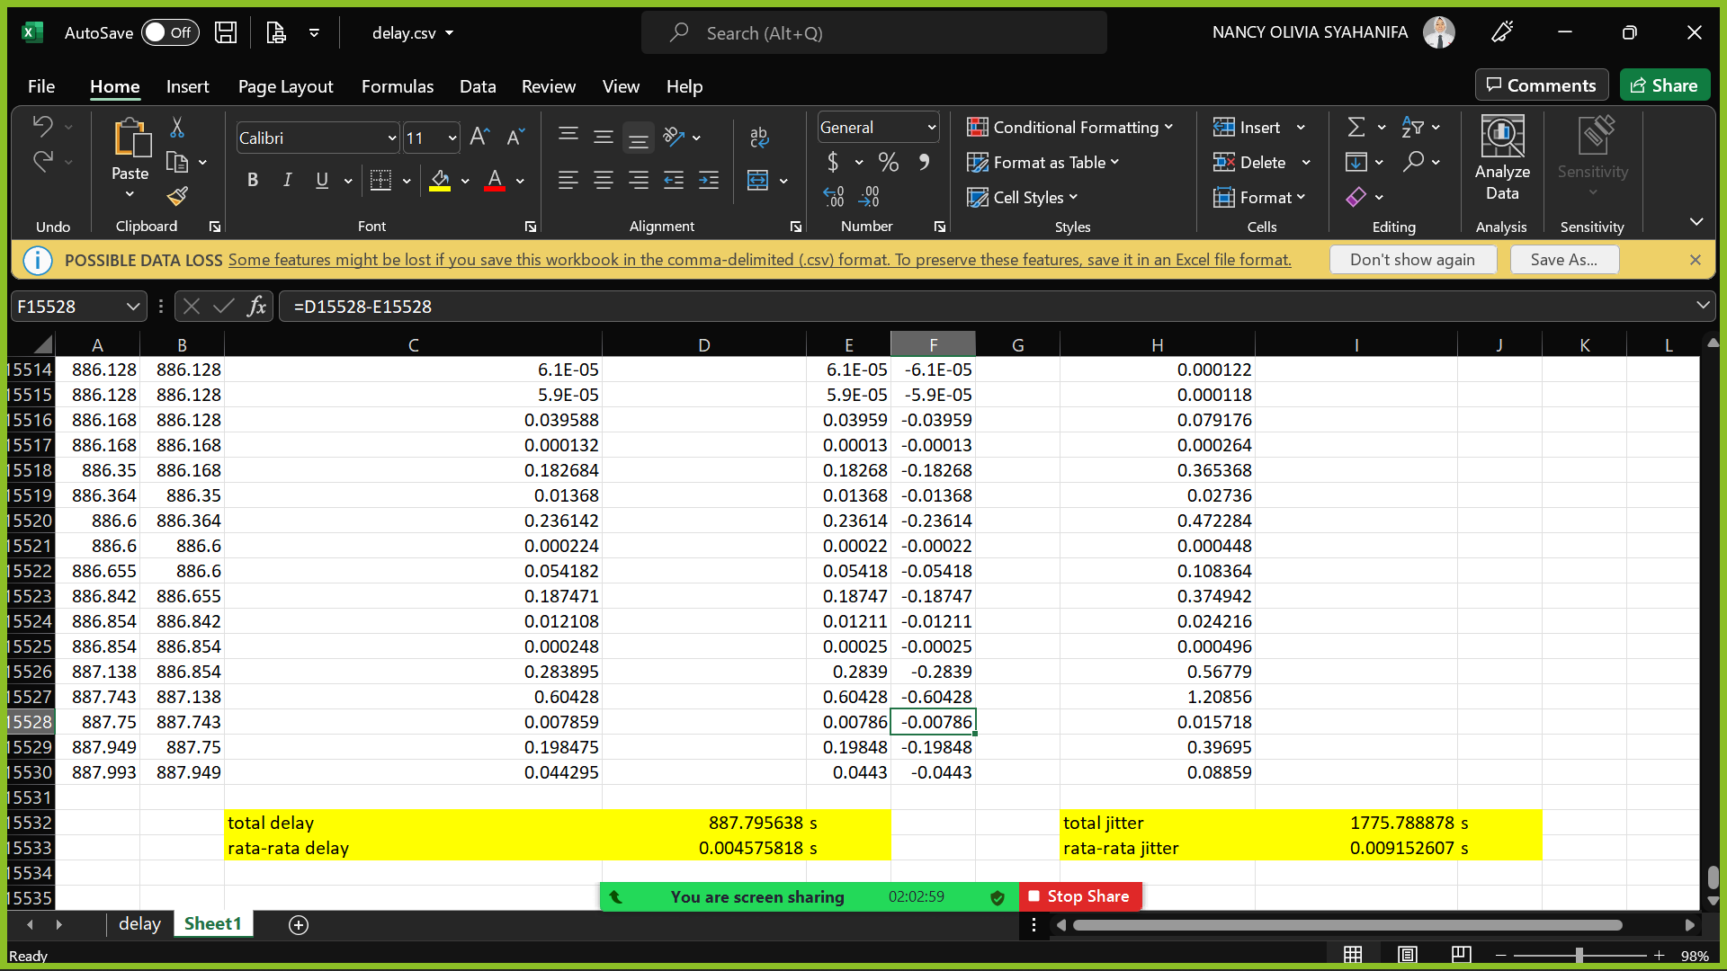

Gambar VI. Hasil Delay

Gambar VI merupakan hasil hitungan delay yang terjadi pada percobaan. Untuk mendapatkan hasil, maka perlu dilakukan proses ekspor data dari Wireshark ke file dengan tipe *.csv. Untuk perhitungan delay, menggunakan rumus sebagai berikut.

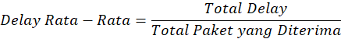

Gambar VII. Hasil Jitter

Gambar VII merupakan hasil hitungan jitter yang terjadi pada percobaan. Untuk mendapatkan hasil, maka perlu dilakukan proses ekspor data dari Wireshark ke file dengan tipe *.csv. Untuk perhitungan jitter, menggunakan rumus sebagai berikut.

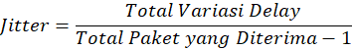

 | Delay | Throughput | Jitter | Packet Loss
Total | 887795.638 (ms) | 504811.05 (bps) | 1775788.878 (ms) | 0%
Rata-Rata | 4.575818 (ms) |  | 9.152607 (ms) | 0%

Tabel VI. Hasil Analisis QoS

Tabel VI merupakan hasil analisis QoS secara menyeluruh. Untuk delay dan jitter, yang digunakan adalah hasil rata-ratanya.
- Penutup
Hasil yang didapatkan dari pengukuran QoS menggunakan Wireshark memiliki hasil yang sangat baik menurut standarisasi TIPHON. Perhitungan throughput sebesar 504811.05 bps, dengan kategori “sangat bagus”, perhitungan packet loss sebesar 0%, dengan kategori “sangat bagus”, perhitungan delay sebesar 4.575818 ms, dengan kategori “sangat bagus”, dan perhitungan jitter sebesar 9.152607 ms.
Referensi
- S. M. Metev and V. P. Veiko, Laser Assisted Microtechnology, 2nd ed., R. M. Osgood, Jr., Ed. Berlin, Germany: Springer-Verlag, 1998.
- J. Breckling, Ed., The Analysis of Directional Time Series: Applications to Wind Speed and Direction, ser. Lecture Notes in Statistics. Berlin, Germany: Springer, 1989, vol. 61.
- S. Zhang, C. Zhu, J. K. O. Sin, and P. K. T. Mok, “A novel ultrathin elevated channel low-temperature poly-Si TFT,” IEEE Electron Device Lett., vol. 20, pp. 569–571, Nov. 1999.
- M. Wegmuller, J. P. von der Weid, P. Oberson, and N. Gisin, “High resolution fiber distributed measurements with coherent OFDR,” in Proc. ECOC’00, 2000, paper 11.3.4, p. 109.
- R. E. Sorace, V. S. Reinhardt, and S. A. Vaughn, “High-speed digital-to-RF converter,” U.S. Patent 5 668 842, Sept. 16, 1997.
- (2002) The IEEE website. [Online]. Available: http://www.ieee.org/

